111學年度第1學期
私立小甜甜幼兒園防災演練成果
- 演練日期：111年9月15日（星期四）
二、演練對象：全校師生
三、防災演練類型：地震、火災防災演練
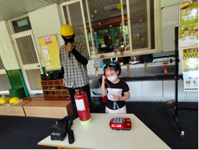 | 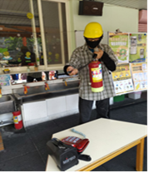
發現火災時，要先打電話(119)求救 | 講解滅火器的使用方法
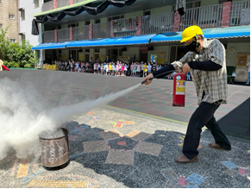 | 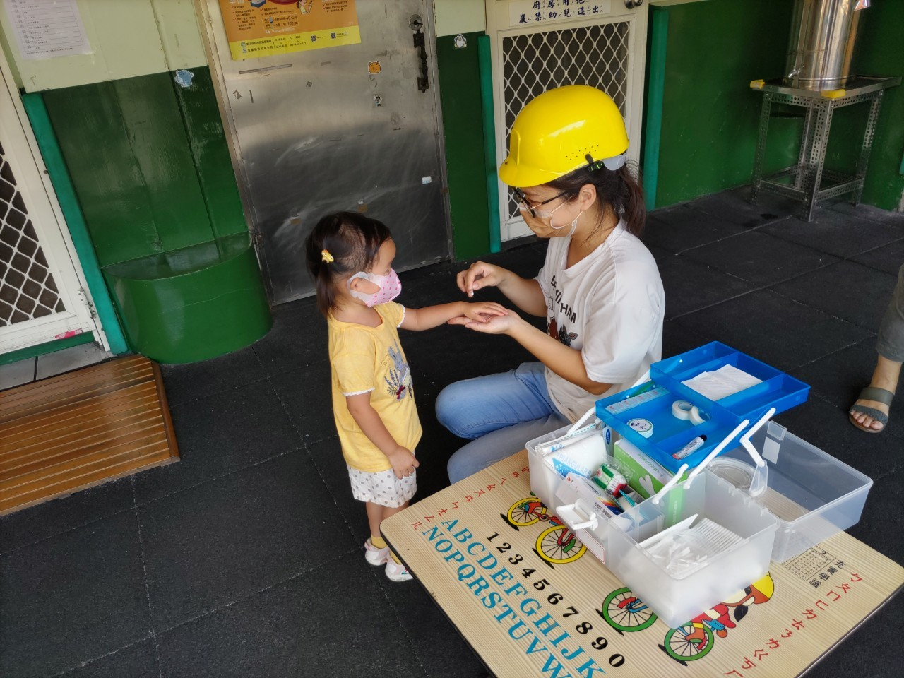
實際演練1 | 模擬有人受傷，至醫護組擦藥
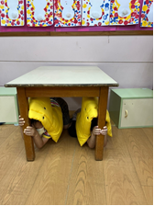 | 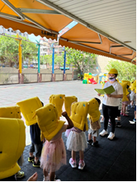
發生地震要先使用防災頭套，保護頭部 | 依序跑到空曠地方避難，老師清點人數

